Тема недели с 27.04 – 30.04 «Праздник весны и труда»
Предлагаем вашему вниманию развивающие занятия и рекомендации по теме «Праздник весны и труда».
Занятия вы можете проводить с ребенком в течении дня, и в удобное для вас время.
Фотографии работ отправляйте нам в личные сообщения или на эл.почту методиста детского сада подписав № группы и ФИ ребенка. lenaof200721@mail.ru
Всем удачи и хорошего настроения!!!
Расскажите детям о празднике 1 Мая
День 1 мая, много лет назад был днём борьбы рабочих людей за свои права. В те времена жизнь рабочих, которые трудились на фабриках и заводах, была тяжёлой. Они работали с раннего утра до позднего вечера и за свой нелёгкий труд получали так мало денег, что иногда их не хватало даже на еду. 1 мая рабочие (и женщины и мужчины) устраивали шествия — демонстрации. Они несли флаги и плакаты. На плакатах были написаны требования трудового народа.
В наши дни 1 мая мы отмечаем Праздник весны и труда. Это праздник всех, кто трудится, праздниклюдей разных профессий: рабочих, учёных, врачей, учителей.
Праздник весны и труда принято отмечать красочными шествиями, демонстрациями. Люди берут с собой воздушные шарики, флажки, цветы. А чтобы было шумно и весело — свистульки и трещотки. 1 мая повсюду звучит музыка, играют оркестры. Все поют и танцуют. На ярких плакатах написаны слова: «МИР», «МАЙ», «ТРУД».

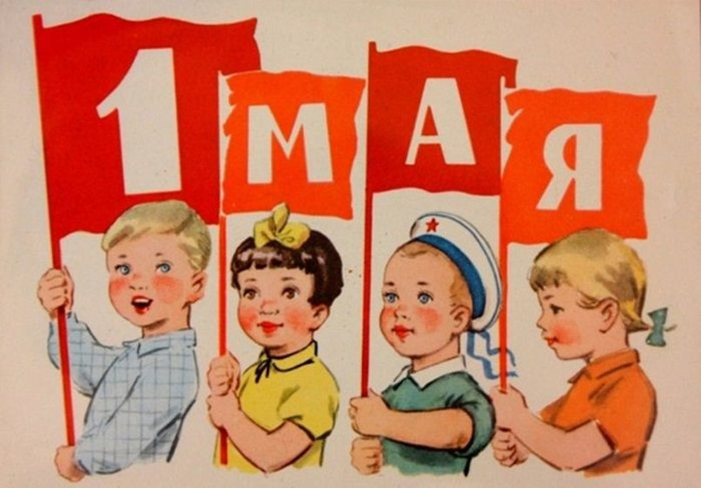
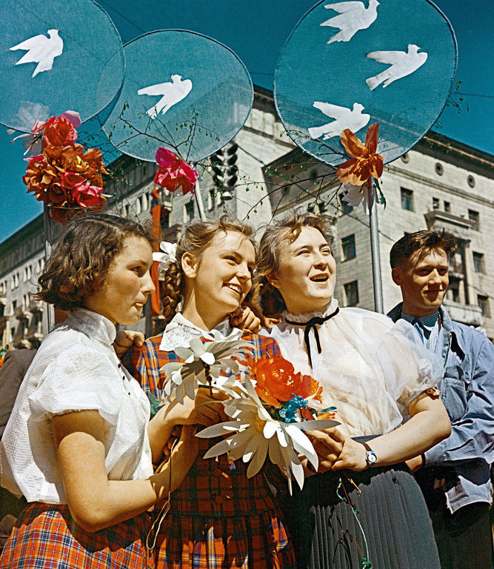

1)Задание выучить стихотворение, прислать видео отчет.

Тёплым днём весенним ясным
Раньше всех, дружок, встречай
Удивительный, прекрасный,
Добрый праздник Первомай!

2)Задание: смастерите с ребенком поделку «Голубь Мира»
Прислать фото.
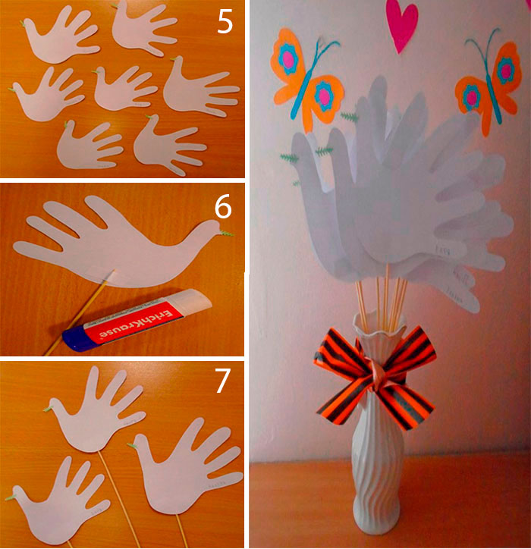

Чтение художественной литературы:
Прочитайте малышу сказку В. Сутеева «Разные колеса»
Стоит пенёк, на пеньке — теремок.
А в теремке живут Мушка, Лягушка, Ёжик да Петушок-Золотой гребешок.
Вот как-то пошли они в лес — за цветами, за грибами, за дровами, за ягодами.
Ходили-ходили по лесу и на поляну вышли. Смотрят — а там пустая телега стоит.
Телега-то пустая, да не простая — все колёса разные: одно совсем маленькое колесико, другое — побольше, третье — среднее, а четвёртое — большое-пребольшое колесище.
Телега, видно, давно стоит: грибы под ней растут.
Стоят Мушка, Лягушка, Ежик да Петушок, смотрят и удивляются. Тут Заяц на дорогу из кустов выскочил, тоже смотрит, смеётся.
— Это твоя телега? — спрашивают Зайца.
— Нет, это Медведя телега. Он её делал-делал, не доделал да и бросил. Вот она и стоит.
— Давайте возьмём телегу домой, — сказал Ёжик. — В хозяйстве пригодится.
— Давайте, — сказали остальные.
Стали все телегу толкать, а она не идёт: у неё все колёса разные.
Толкали-толкали — толку никакого! Телега то направо завернёт, то налево упадёт.
И дорога плохая — то яма, то кочка.
А Заяц хохочет, от смеху надрывается:
— Кому нужна такая негодная телега!
Устали все, а бросить жалко — в хозяйстве пригодится.
Опять Ёжик догадался:
— Давайте все по колесу возьмём.
— Давайте!
Сняли с телеги колёса и домой покатили: Мушка — маленькое колесико, Ёжик — побольше, Лягушка — среднее…
А Петушок вскочил на самое большое колесище, ногами перебирает, крыльями хлопает и кричит:
— Ку-ка-ре-ку-у!
Заяц смеётся:
— Вот чудаки, домой разные колёса покатили!
Тем временем Мушка, Ежик, Лягушка и Петушок прикатили колёса домой и задумались: что с ними делать?
— Я знаю, — сказала Мушка, взяла самое маленькое колесико — прялочку сделала.
Ёжик догадался: к своему колесу две палки приладил — тачка вышла.
— Я тоже придумала, — сказала Лягушка и колесо побольше к колодцу пристроила, чтобы лучше было воду брать.
А Петушок большое колесище в ручей опустил, жернова поставил и мельницу построил.
Все колёса в хозяйстве пригодились: Мушка на прялочке нитки прядёт, Лягушка с колодца воду носит — огород поливает, Ёжик из лесу на тачке грибы, ягоды, дрова возит.
А Петушок на мельнице муку мелет.
Пришёл как-то к ним Заяц на их житьё посмотреть.
А его как дорогого гостя приняли:
Мушка ему варежки связала, Лягушка морковкой с огорода угостила, Ёжик — грибами да ягодами, а Петушок — пирогами да ватрушками.
Стыдно стало Зайцу.
— Простите меня, — говорит. — Я смеялся над вами, а теперь вижу — в умелых руках и разные колёса могут пригодиться.
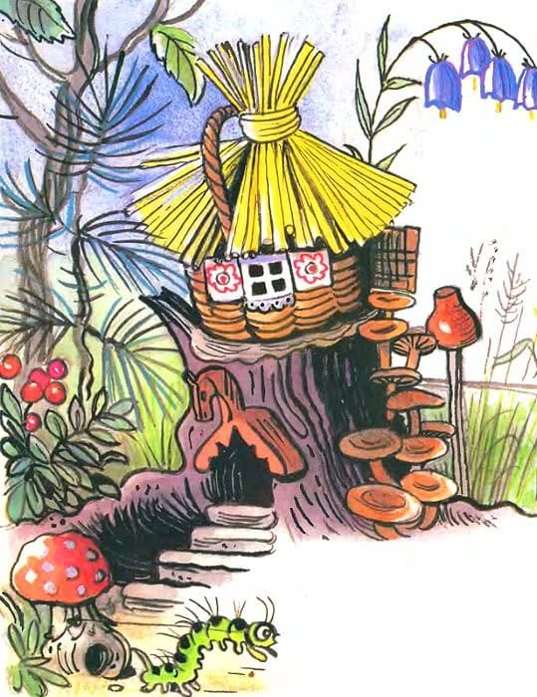
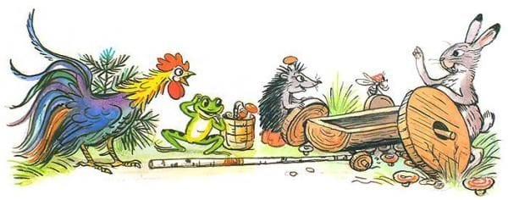

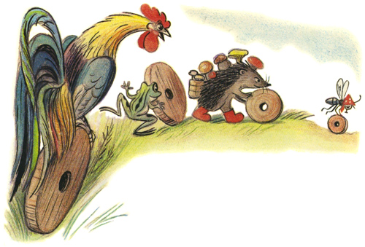

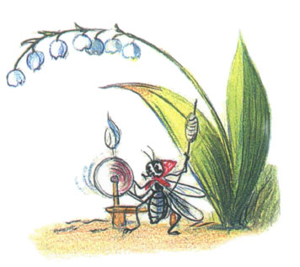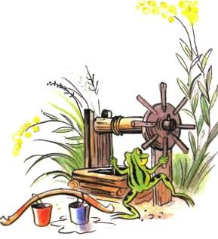

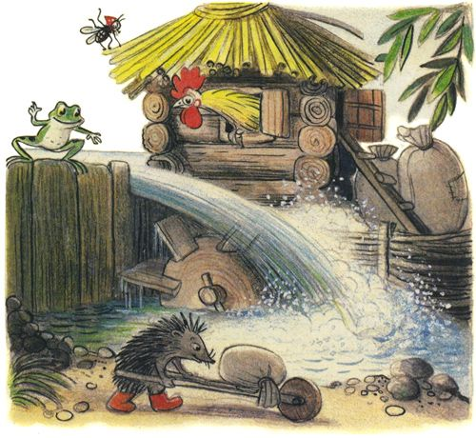

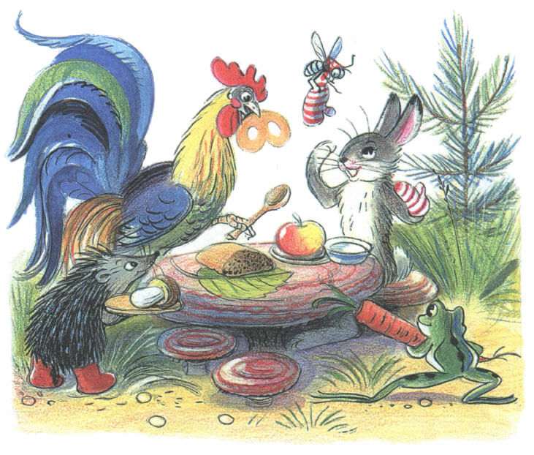

3) Проведите с ребенков викторину по сказке:
1. Какие звери жили в теремке?
а) Бабочка, Жаба, Мышка, Курочка
б) Мушка, Лягушка, Ежик, Петушок
в) Медведь, Заяц, Стрекоза, Баран
2. Что друзья нашли в лесу, когда пошли за цветами, грибами, дровами и ягодами?
а) карету
б) велосипед
в) телегу
3. Какой зверь смастерил телегу с колесами разного размера?
а) Барсук
б) Медведь
в) Волк
4. Какое колесо взяла с собой Мушка?
а) маленькое колесико
б) среднее колесо
в) самое большое
5. Что она из него смастерила?
а) стульчик
б) подставочку
в) прялочку

6. Что с колесиком сделал Еж?
а) велосипед
б) тачку
в) мельницу
7. Как использовала колесо Лягушка?
а) сделала большой круглый стол
б) смастерила плот, чтобы плавать по реке
в) пристроила к колодцу, чтобы было легче доставать воду
8. А что сделал с колесом Петушок?
а) смастерил новую телегу
б) построил водяную мельницу
в) сделал карусель

Поиграйте с малышом

Пальчиковая гимнастика «Пальчики – гномики»
Жили – были в домике
(сжимать и разжимать кулачки)
Маленькие гномики:
Таки, Тики, Лики, Чики, Микки.
(загибать пальчики, начиная с мизинца)
Раз, два, три, четыре, пять
(разгибать пальчики)
Стали гномики стирать
(тереть кулачки друг о друга)
Таки – рубашки,
(загибать пальчики,начиная с большого)
Тики – платочки,
Лики – штанишки,
Чики – носочки,
Микки умница был,
Всем водичку носил.

Посмотрите с ребенком мультфильм про профессии. Нарисуйте рисунок о понравившейся профессии.
Прислать фотографии работ.
https://www.youtube.com/watch?v=eadVReihkmE

Предлагаем вам создать фото-выставку на тему «Как я помогаю дома».
С нетерпением ждем фотографии ваших детишек!

